S5PC110-Ubuntu 10.04 32bit开发环境搭建说明

公 司：西安敏文科技
版本号： V1.0
日 期：2013/1/21
更改记录
版本 | 日期 | 作者 | 内容

1 系统搭建准备： 4
1.1 Ubuntu系统的一些支持包 4
1.2 安装建交叉编译器 5
1.2.1 解压交叉编译器压缩包到/opt/目录 5
1.2.2 把编译器路径加入系统环境变量PATH，执行命令 5
1.2.3 查看是否安装成功 6
1.3 安装SDK 7
1.3.1 解压交叉编译器压缩包到/opt/目录 7
1.3.2 把编译器路径加入系统环境变量PATH，执行命令 7
2 构建ANDROID系统： 8
2.1 Android 2.3开发包 8
2.2 编译U-Boot 8
2.3 编译kenel文件 10
2.4 编译Android 2.3（gingerbread） 12

声明：
为了方面大家，我们申请了一个免费的网络酷盘，本文中的源码已经放在了网络酷盘中，
酷盘安装文件位置：http://baoku.360.cn/soft/show/appid/105542
账户：minwin_pc110@163.com【注意是下划线】
秘密：minwin-pc110【注意是中横线】
本文中Ubunu用户名：pc110，密码为：xxxxxx
下文中涉及的根目录均为：/home/pc110
Pc110的源码压缩文件目录为：/home/pc110/files
Pc110的源码目录为：/home/pc110/s5pc110

1 系统搭建准备：
系统搭建需要：
- 虚拟机：vmware
文件位置：.\PC110_Src\Tools\VMware workstation-7.1.3
- Ubuntu系统：Ubuntu 10.04【64bit】
文件位置：.\PC110_Src\Tools\ ubuntu-10.04.3-desktop-amd64.iso
- Ubuntu系统的一些支持包【可以通过在线安装或者升级方式获得】
- Eclipse + ADT plugin/Android SDK Tools
可以通过网站获得安装包，网站位置http://dl.google.com/android/adt/adt-bundle-linux-x86.zip
本说明已经从该处下的文件，位置.\PC110_Src\Tools\ adt-bundle-linux-x86.zip
- 交叉编译器
交叉编译器使用CodeSourcery提供的符合EABI标准的arm-none-linux-gnueabi-gcc-4.4.1交叉编译器
文件位置
.\PC110_Src\Tools\arm-2009q3-67-arm-none-linux-gnueabi-i686-pc-linux-gnu.tar.bz2

Ubuntu系统的一些支持包
可以通过在线安装或者升级，命令如下
$ sudo add-apt-repository "deb http://archive.canonical.com/ lucid partner"
$ sudo aptitude update
$ sudo aptitude install git-core gnupg flex bison gperf libsdl-dev libesd0-dev libwxgtk2.6-dev squashfs-tools build-essential zip curl libncurses5-dev zlib1g-dev sun-java6-jdk pngcrush
$ sudo apt-get install valgrind

安装建交叉编译器
交叉编译器使用CodeSourcery提供的符合EABI标准的arm-none-linux-gnueabi-gcc-4.4.1交叉编译器。

解压交叉编译器压缩包到/opt/目录
#cd /
sudo tar jxvf /home/pc110/files/arm-2009q3-67-arm-none-linux-gnueabi-i686-pc-linux-gnu.tar.bz2 -C /opt
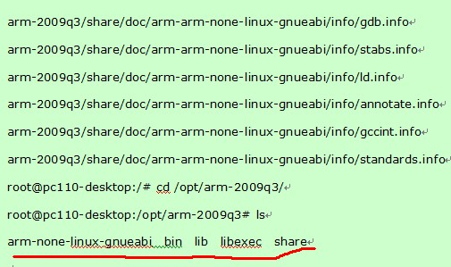

把编译器路径加入系统环境变量PATH，执行命令
# gedit ~/.bashrc
在最后面加入如下代码：
export ARCH=arm
export CROSS_COMPILE=/opt/arm-2009q3/bin/arm-none-linux-gnueabi-
export PATH=/opt/arm-2009q3/bin:$PATH

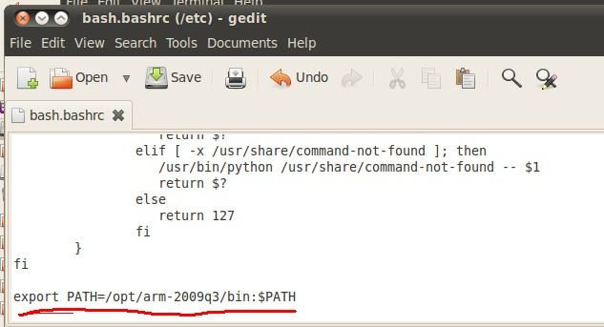

立即使新的环境变量生效，不用重启电脑
source ~/.bashrc
检查是否将路径加入到PATH
# echo $PATH
显示的内容中如下图所示：
说明已经将交叉编译器的路径加入PATH。

查看是否安装成功
# arm-none-linux-gnueabi-gcc -v
如果出现
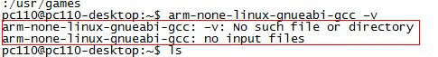
执行如下
sudo apt-get install ia32-libs
如果成功的话，可以看到信息如下图
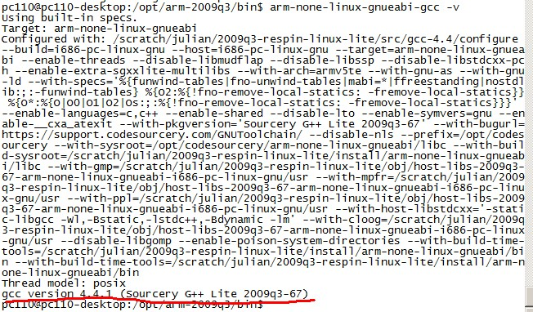
至此，搭建交叉编译器成功

安装SDK

解压交叉编译器压缩包到/opt/目录
解压adt-bundle-linux-x86.zip并把其中的eclipse和sdk复制到/opt目录下
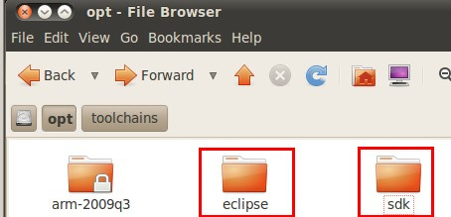

把编译器路径加入系统环境变量PATH，执行命令
# gedit ~/.bashrc
在最后面加入如下代码：
JDK=/usr/lib/jvm/java-6-sun-1.6.0.24/bin
PATH=$GIT_PATH:$JDK:$UBOOT_COMPILER:$PATH
export PATH=/opt/sdk/platform-tools/:$PATH
export PATH=/home/pc110/s5pc110/u-boot-samsung-dev/tools:$PATH
备注：必须增加上面绿色的代码，否则会出现如下错误
./build_android.sh: line 57: mkimage: command not found

立即使新的环境变量生效，不用重启电脑
source ~/.bashrc

2 构建ANDROID系统：

2.1 Android 2.3开发包
Uboot : android_uboot_smdkc110.tar.bz3
Kernel : android_kernel_2.6.35_smdkc110.tar.bz2
Gingerbread : android_gingerbread_smdkc110.tar.bz2
在Ubuntu中建立源码文件夹
注意：后续更改配置文件以及编译源码可以通过ubutun下的gedit，也可以通过把/home/pc110/s5pc110网络共享到windows系统后，使用UltraEdit等文本编辑器编辑，但是必须注意，在windows下用文本编辑器编译相关的文件时，在弹出如下提示时，必须选择否，否则会出莫名其妙的问题
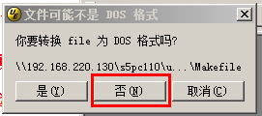
从压缩文件解压Uboot、Kernel、Android到源码目录：
解压：uboot
tar jxvf /home/pc110/files/android_uboot_smdkc110.tar.bz3 –c /home/pc110/ s5pc110
解压：kernel
tar jxvf /home/pc110/files/android_kernel_2.6.35_smdkc110.tar.bz2 –c /home/pc110/ s5pc110
解压：android2.3
tar jxvf /home/pc110/files/android_gingerbread_smdkc110.tar.bz2 –c /home/pc110/ s5pc110
解压后确认：
pc110@pc110-desktop:~$ cd /home/pc110/s5pc110
pc110@pc110-desktop:~/s5pc110$ ls
android-kernel-samsung-dev android-samsung-dev u-boot-samsung-dev

2.2 编译U-Boot
进入Uboot目录
pc110@pc110-desktop:~/s5pc110$ cd u-boot-samsung-dev/
pc110@pc110-desktop:~/s5pc110/u-boot-samsung-dev$
检查修改U-boot MakeFile的编译器路径
pc110@pc110-desktop:~/s5pc110/u-boot-samsung-dev$gedit Makefile
把交叉编译器编译器的路径更改为
CROSS_COMPILE = /opt/arm-2009q3/bin/arm-none-linux-gnueabi-
Makefile截图如下：
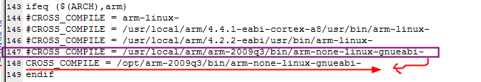

- 修改include/configs/smdkc110_mtd.h
pc110@pc110-desktop:~/s5pc110/u-boot-samsung-dev$gedit include/configs/smdkc110_mtd.h
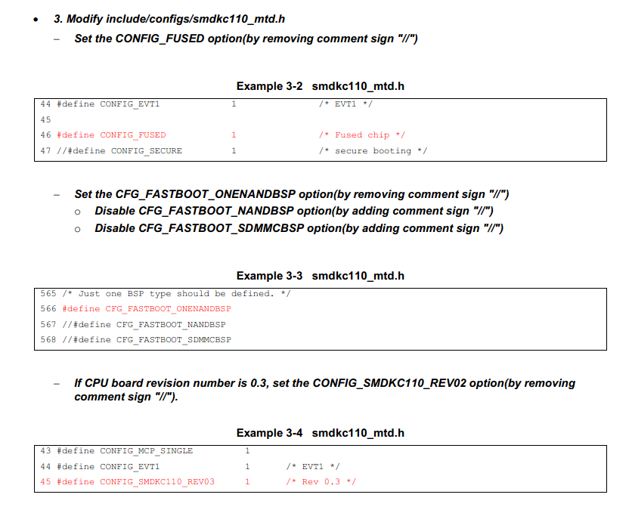

- 设置编译配置
pc110@pc110-desktop:~/s5pc110/u-boot-samsung-dev$ make smdkc110_mtd_config
- 编译uboot
提示：第一次编译时，建议使用make clean，清除掉原来编译的临时文件，可以避免很多问题，当然这样会是编译的时间增长
编译boot：
pc110@pc110-desktop:~/s5pc110/u-boot-samsung-dev$make
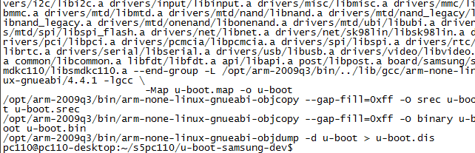
- 验证uboot.bin是创建的
pc110@pc110-desktop:~/s5pc110/u-boot-samsung-dev$ ls –l
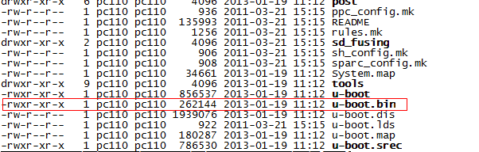
- 生成镜像文件
结合C110.signedBL1_bin image和u-boot.bin iamge生成一个镜像文件
pc110@pc110-desktop:~/s5pc110/u-boot-samsung-dev$ cat ./sd_fusing/c110.signedBL1_bin u-boot.bin > u-boot-config_fused.bin
- 验证u-boot-config_fused.bin 是创建的
pc110@pc110-desktop:~/s5pc110/u-boot-samsung-dev$ ls –l
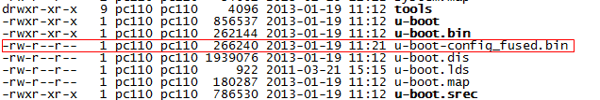

2.3 编译kenel文件
更改用户的编译环境参数
pc110@pc110-desktop:~/s5pc110/u-boot-samsung-dev$cd ..
pc110@pc110-desktop:~/s5pc110/u-boot-samsung-dev$gedit ~/.bashrc
在.bashrc文件末尾行增加
export ARCH=arm
export CROSS_COMPILE=/opt/arm-2009q3/bin/arm-none-linux-gnueabi-
使增加的环境参数生效
pc110@pc110-desktop:~/s5pc110/u-boot-samsung-dev$source ~/.bashrc
3. # 配置默认编译参数
pc110@pc110-desktop:~/s5pc110/android-kernel-samsung-dev$ make smdkc110_android_defconfig
- 编译配置
pc110@pc110-desktop:~/s5pc110/android-kernel-samsung-dev$ make menuconfig
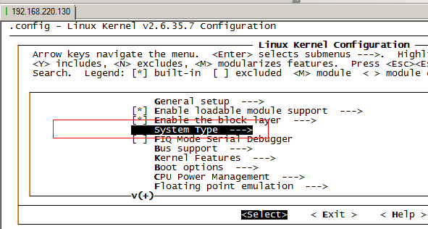
选择System Type【如上】，按“回车键”
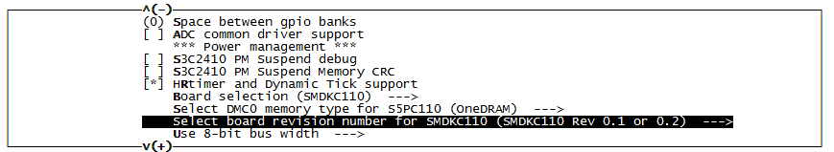
按回车键
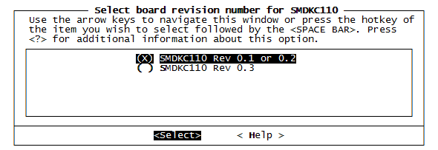
“上”，“下”键选择选项，移动选项到SMDKC110 Rev 0.3，然后“空格”键选中，界面自动退到上一界面。
【左右键可以移动焦点到下面的Select和Help按钮上】
下面继续进行如下操作
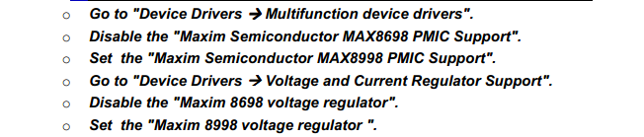
退出设置并选择保存配置文件
编译Kernel文件
pc110@pc110-desktop:~/s5pc110/android-kernel-samsung-dev$ make

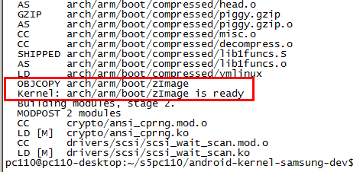

2.4 编译Android 2.3（gingerbread）
pc110@pc110-desktop:~$ cd ~/s5pc110/android-samsung-dev/
pc110@pc110-desktop:~/s5pc110/android-samsung-dev$./build_android.sh

验证结果
编译完成后，应该编出如下4个文件
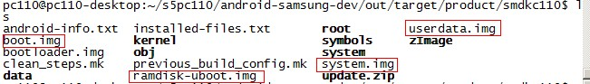

如果你工作在32位的Ubuntu环境中,您需要设置如下:
